**¿Que es un usuario root en Linux?**

El usuario root en GNU/Linux es el usuario que tiene acceso administrativo al sistema.

Root es la cuenta de superusuario en Unix y Linux. Es una cuenta de usuario para fines administrativos y, por lo general, tiene los derechos de acceso más altos en el sistema. Por lo general, la cuenta de usuario root se llama root. Sin embargo, en Unix y Linux, cualquier cuenta con ID de usuario 0 es una cuenta raíz, independientemente del nombre.

**¿Por qué ubuntu no me deja establecer la contraseña durante la instalación?**

Tenemos algo llamado el mecanismo sudo para manejar eso. En su lugar, se añaden usuarios a la cuenta admin cuenta. Todos esos usuarios pueden entonces ejecutar comandos o programas como [root](https://www.enmimaquinafunciona.com/etiquetada/root) ejecutando sudo command para los comandos de terminal o gksu command para que las aplicaciones GUI se ejecuten como root, como gksu gcalctool

[Cuando](https://www.enmimaquinafunciona.com/pregunta/50991/por-que-estoy-no-se-le-pedira-que-establezca-una-contrasena-para-el-usuario-root-al-instalar-ubuntu) te pidan una [contraseña](https://www.enmimaquinafunciona.com/etiquetada/contrase%C3%B1a) al instalar cosas, etc., es tu propia contraseña la que debes usar. De esta manera, es posible permitir a otros hacer tareas administrativas sin tener que compartir contraseñas y claves.

**¿Cuáles son los procesos típicos de Linux?**

Un **proceso** en **linux** es una serie de instrucciones que vienen de un programa que está en ejecución, existen diferentes elementos que incorpora un **proceso** como la prioridad de ejecución del **proceso** que le indica a **Linux** cuanto CPU utilizar y el tiempo máximo de ejecución del **proceso**.

Los procesos no se adelantan al proceso actual en ejecución, no pueden detener su ejecución para que puedan ejecutarse. Cada proceso decide ceder la CPU en la que se está ejecutando cuando tiene que esperar algún evento del sistema. Por ejemplo, un proceso puede tener que esperar a que se lea un carácter de un archivo.

Comando ps: genera una vista estática de todos los procesos.

comando superior: muestra la lista en tiempo real de todos los procesos en ejecución.

Comando htop: muestra el resultado en tiempo real y está equipado con funciones fáciles de usar.

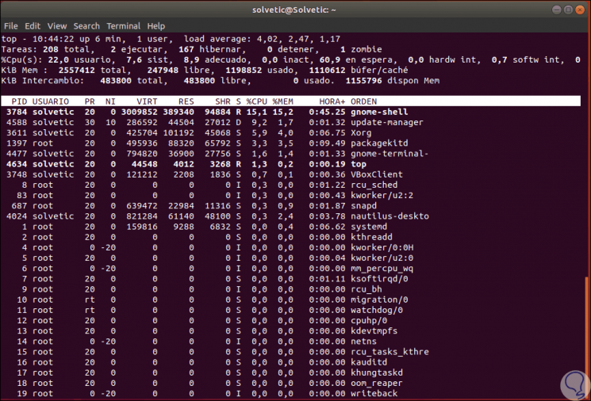

**¿Cómo identificarlos?**

Para ver los procesos en sistemas Linux, contamos con el comando “**ps”** , que listará (de múltiples formas según las opciones que le pasemos) todos los procesos que se encuentran corriendo en nuestro equipo.

* **Investigar y establecer** una contraseña para el usuario root.

**En primer lugar, conéctese al servidor por** [**SSH**](https://docs.ovh.com/us/es/public-cloud/public-cloud-primeros-pasos/#4-conectarse-a-una-instancia) **con el usuario por defecto.**

1. ~$ sudo passwd root  
2. Enter new UNIX password:  
3. Retype new UNIX password:  
4. passwd: password updated successfully

O

En cualquier caso, puede cambiar la contraseña de root mediante el siguiente procedimiento:

Inicie un terminal (pulsando Ctrl+t )

Ejecutar sudo -s para acceder al privilegio de root

Ejecutar passwd root para cambiar la contraseña de root. Se le pedirá la nueva contraseña de root.

Ahora puedes iniciar sesión usando root y si abres un terminal, puedes ver # en el prompt.